

**Ноябрь 2018 г. № 3 МБОУ «Краснолипьевская школа»**

2 ноября в МБОУ «Краснолипьевская школа» состоялся один изглавных традиционных школьных праздников – Осенний бал, в котором

участвовали ученики 8-11 классов, а готовили праздник девятиклассники, подруководством классного руководителя Араловой Н.В.Ребята сами придумали концертную программу, провели традиционный конкурс «Мисс Осень». В жюри былиприглашены выпускники прошлых лет.

При входе в актовый зал можно было сразу же погрузиться ватмосферу праздника, ожидания чуда. В игровой программе приняли участие

девушки-конкурсантки: Шатских Надежда – 8 класс, Кретинина Наталья – 10класс, Крюкова Виктория и Лесникова Юлия – 11 класс. Заполучила звание «Мисс Осень» ученица 11 класса Лесникова Юлия.Зрители тоже активно участвовали в игровой программе, отгадываяосенние загадки, помогая в конкурсах и буффонаде.

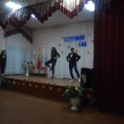

Оставшееся время ребята веселились на дискотеке.

Праздник понравился всем: и участникам, и зрителям! Осень сегодняполностью вступила в свои права, и мы отметили ее приход. Мы благодаримэту осень, что она собрала нас всех на осенний бал. Впереди зима, весна,лето... А потом снова осень. Сколько их еще будет в нашей жизни! Мынадеемся, что еще не раз зажгутся для всех нас в нашей школе золотые огниОсеннего бала.

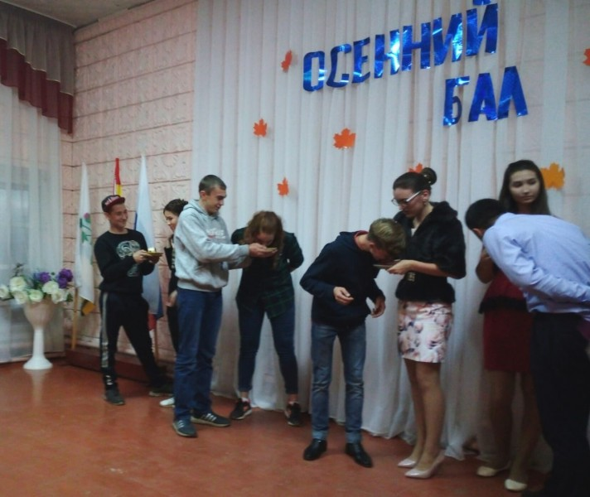

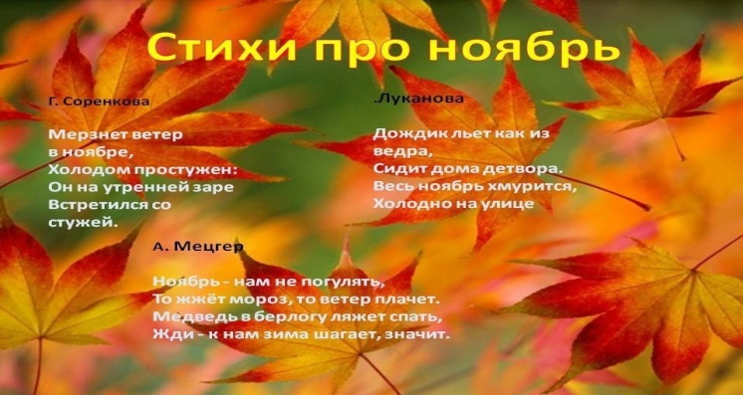

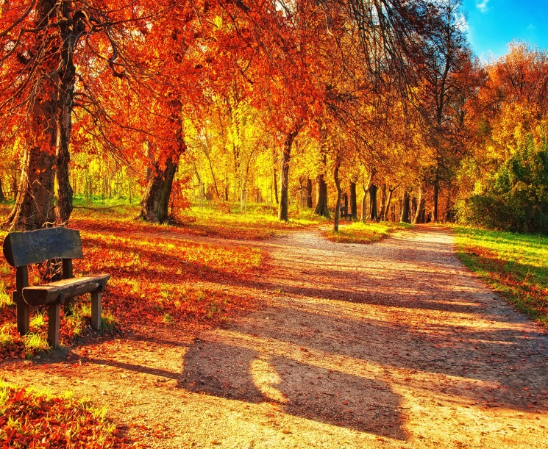

**Гришина Мария**

**2.«КОРАБЛИК ДЕТСТВА»**

Обучающиеся МБОУ «Краснолипьевская школа» стали участниками конкурса по сбору макулатуры «Лучший защитник природы-2018». Всего за 2 месяца было собрано 870кг вторсырья. 21 ноября состоялась отгрузка макулатуры. Обучающиеся старших классов помогли взвесить и погрузить старую бумагу. Благодарим всех ребят, которые откликнулись на призыв по сбору макулатуры. Лучшие из них награждены грамотами за рекордный сбор.

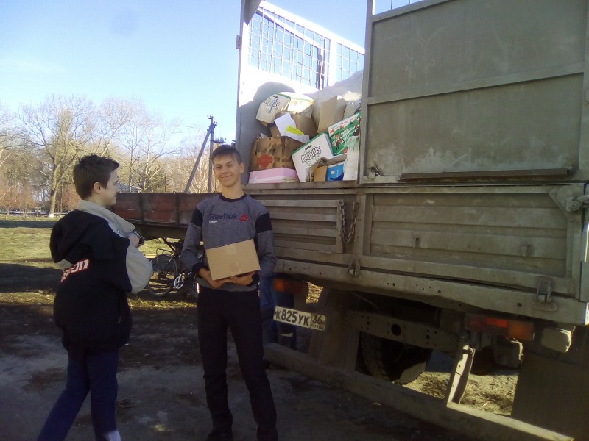

**Победители по классам:**

1 класс – Кретинина Вера -45кг, Меньшикова Арина – 39кг

2 класс – Косолапова Виктория – 12 кг

3 класс – Суровцев Александр – 100кг, Канищев Григорий – 15 кг

4 класс – КретининИван – 50кг, Зубцов Иван – 35кг

5 класс – Бутко Арина – 36кг

6 класс – Терехов Денис – 20кг

7 класс – Никитина Полина – 50кг

8 класс – Ковалева Алина -28кг , Зубцов Дмитрий –40 кг

9 класс – Саввин Николай – 30кг

10 класс – Клевцов Николай – 73 кг

11 класс – Дубовик Артемий – 44 кг

Ещё раз благодарим всех, кто помог в сборе макулатуры и внёс свой вклад в защиту природы. Надеемся, что в следующий раз мы соберём в разы больше вторсырья и защитим леса нашей России!

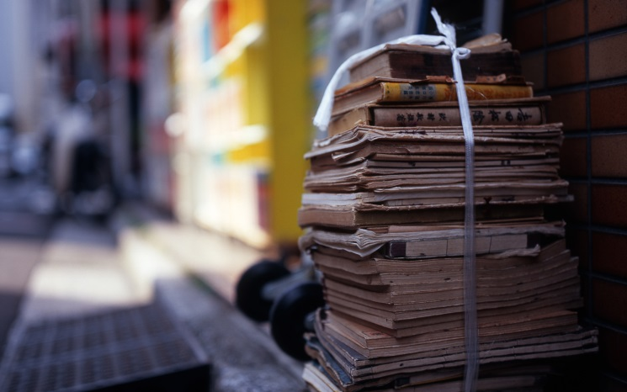

19 ноября ученики нашей школы приняли участие в открытии спартакиады по волейболу среди юношей и девушек. Также в соревнованиях приняли участие обучающиеся бутырской, репьёвской, колбинской и других школ нашего района. Соревнования проходили в спортивном зале МБОУ «Репьёвская школа» и в спортивно-оздоровительном комплексе села Репьёвки. Ребята честно сражались за победу. Юноши привезли домой 1-е место, а девушки - 3-е.

Мы выражаем свою благодарность уважаемому педагогу - Арцыбашеву А.А. за тщательную подготовку ребят к соревнованиям.

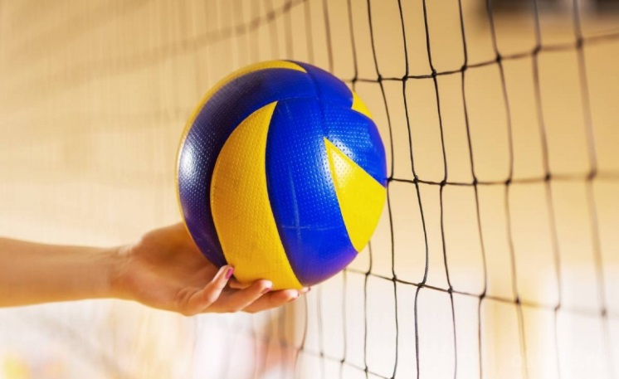

**Мишина Марина**

**3.«КОРАБЛИК ДЕТСТВА»**



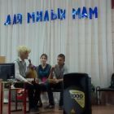

От всей души мамам посвящается…

В России День матери стали отмечать сравнительно недавно. Он празднуется в последнее воскресенье ноября, воздавая должное материнскому труду и их бескорыстной жертве ради блага своих детей. Чествование женщины-матери в нашей школе имеет свою традицию. Среди многочисленных праздников, отмечаемых нами, День Матери занимает особое место. Это праздник, к которому никто не может остаться равнодушным. В этот день хочется сказать слова благодарности всем Матерям, которые дарят детям любовь, добро, нежность и ласку. И это замечательно: сколько бы хороших, добрых слов мы ни говорили нашим мамам, сколько бы поводов для этого ни придумали, лишними они не будут. 26 ноября школа гостеприимно открыла двери для гостей, приглашенных на праздничный концерт, который прошел в актовом зале. Малыши и старшеклассники дарили свою любовь, талант всем присутствующим. На сцене были представлены стихи и песни, лирические и зажигательные, в исполнении учеников и младших, и старших классов. Задорный танец второклашек порадовал присутствующих. Праздник разнообразили сценки ребят из 5, 9 и 10 классов. Изюминкой праздника были выступления фольклорных ансамблей «Липушки» и «Липов цвет».

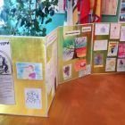

Каждый ученик вложил частичку себя в этот праздник: ребята рисовали, делали подарки своим мамам. А некоторые мамы предоставили свои работы на выставку поделок.

     В школе весь вечер звучала музыка, раздавался весёлый смех, а порой проскальзывала слеза.

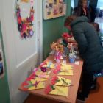

**Гришина Мария**

**4.«КОРАБЛИК ДЕТСТВА»**

Одним из важных событий в этом месяце является проведение олимпиад по различным предметам.

Обучающиеся, прошедшие в предыдущих месяцах муниципальный этап олимпиад по интересующим их предметам, приняли дальнейшее участие в районном этапе олимпиад с более высоким уровнем сложности. Районный этап проходил в здании МБОУ «Репьёвская школа».

Многие из ребят нашей школы заняли призовые места не только в муниципальном, но и в районном этапах. За свои упорные труды они награждены грамотами и смогут принять участие в областном этапе по следующим предметам: физкультура, география, физика, литература, основы православной культуры, русский язык, информатика и другие.

От души поздравляем всех ребят, принявших участие в олимпиадах, и желаем дальнейших успехов!

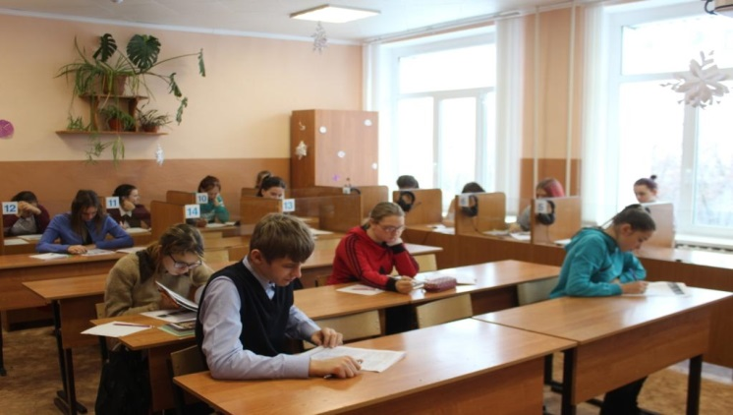



***Ноябрь****– последний месяц осени. В народе он имеет название «листогной». С деревьев осыпается листва, в воздухе пахнет сыростью, возможны заморозки, мокрый снег и слякоть.*

**Приметы о погоде в ноябре:**

Какая погода в ноябре, такая и в апреле будет.

Ясная безоблачная погода в ноябре — признак скорого понижения температуры.

Продолжительные и сильные похолодания в ноябре - к суровой зиме.

Если в начале ноября выпал снег – к ранней весне.

Много снега - к богатому хлебу.

Ноябрь сухой и ясный для следующего года опасен – неблагоприятен для будущего урожая.

В ноябре с утра может дождь дождить, а к вечеру сугробами снег лежать.

**Приметы о природе в ноябре:**

Если в ноябре многие деревья не сбросили листья – к долгой зиме.

Комары в ноябре - быть мягкой зиме.

Многие утки остаются на зимовку - зима ожидается теплой.

Чем ближе появляются зайцы у селений, тем холоднее будет ноябрь.

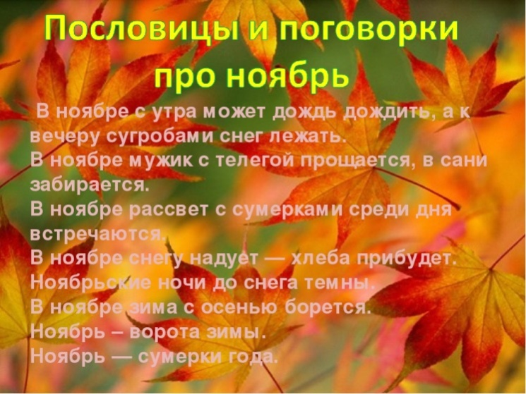

**Над выпуском работали:**

Редактор –Аралова Н.В.

Корреспонденты – Гришина М., Мишина М.

Фотокорреспондент–Кретинина Е. – 9 класс